**Звіт про виконання практичних завдань до лекцій з курсу Технології програмування на мові Python**

Звіт до Теми №1

Функції та змінні

Під час виконання практичного завдання до Теми №1 було надано варіанти рішення до наступних задач:

**Перетворення рядка**

Необхідно рядок, що має вигляд "abcdefg123" перетворити наступним чином "321gfedcba", вважаючи сталою довжину рядку в 10 символів.

Хід виконання завдання:

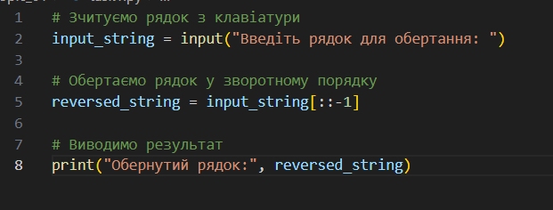

Текст програми:



Посилання на github: https://github.com/Kris19972005/TP-KB-232-Khrystyna-Kyrylenko

Знімок екрану з посилання на github:

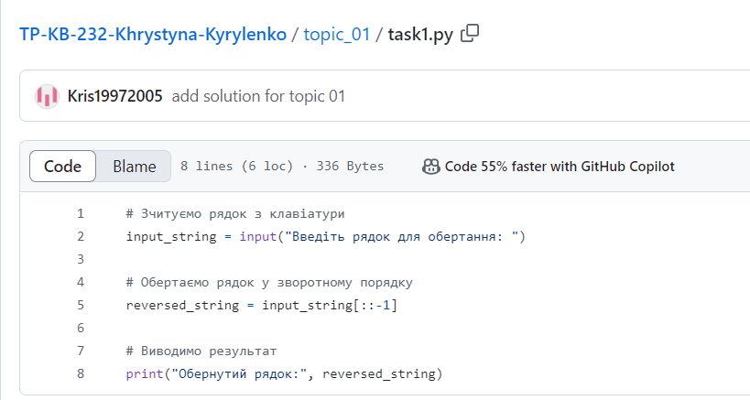

**Виконання тестування функцій**

Виконати тестування функцій, що працюють з рядками: strip(), capitalize(), title(), upper(), lower().

Хід виконання завдання:

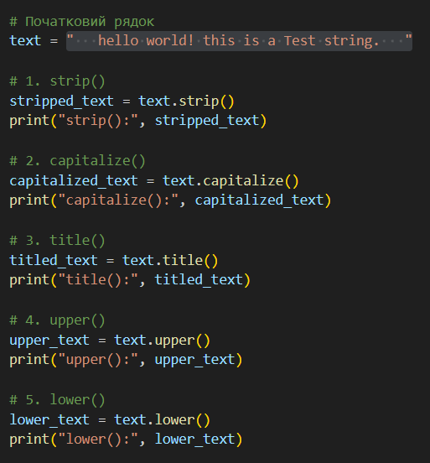

Текст програми:

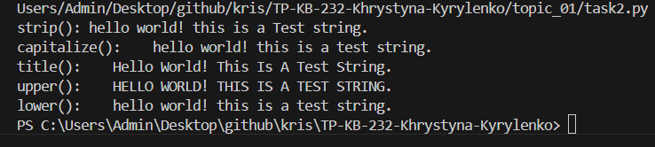

Посилання на github: https://github.com/Kris19972005/TP-KB-232-Khrystyna-Kyrylenko

Знімок екрану з посилання на github:

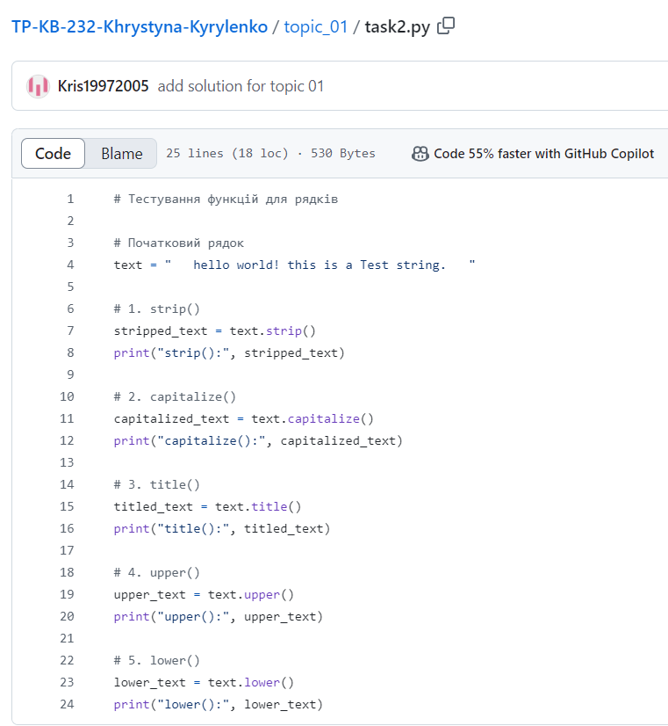

**Написати функцію для пошуку дискримінанту квадратного рівняння**

Написати функцію пошуку дискримінанту квадратного рівняння.

Хід виконання завдання:

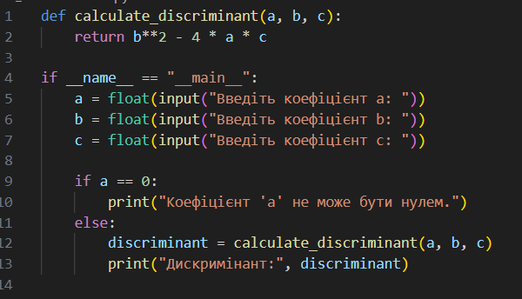

Текст програми:

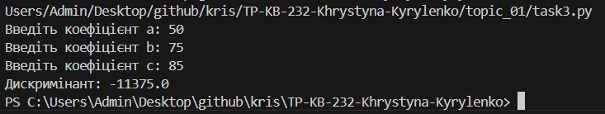

Посилання на github: https://github.com/Kris19972005/TP-KB-232-Khrystyna-Kyrylenko

Знімок екрану з посилання на github:

